 | 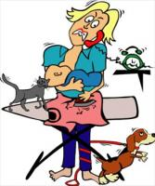 | 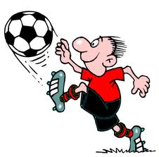 | 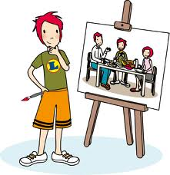  aufstehen  bügeln  fahren  fernsehen  hören  kochen  malen  schreiben  schwimmen  singen  spielen  tanzen  telefonieren  trinken  vorlesen  waschen
Sie ______ jeden Montag Tango. | Lisa _______ jeden Abend. | Erik_________ donnerstags Fußball. | Lars _______ ein schönes Bild.
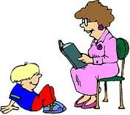 | 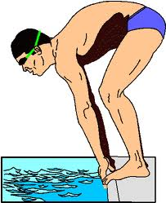 | 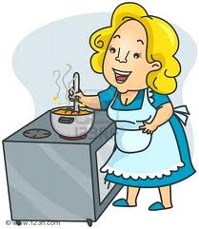 | 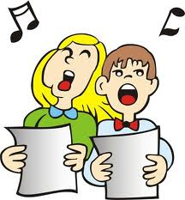
Oma ________ abends ein Märchen ______. | Herr Breuer ______ jeden Dienstag im Schwimmbad. | Frau Müller ______ immer griechische Speisen. | Die Kinder _________ im Chor ein schönes Lied.
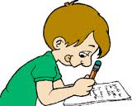 | 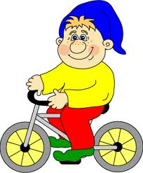 | 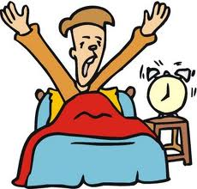 | 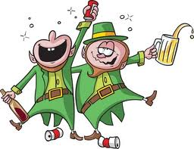
Du_____ einen langen Brief. | Peter _______ sehr gern Fahrrad. | Ich _______ jeden Morgen um 8 ______. | Tim und Tom _______ samstags in einer Kneipe Bier.
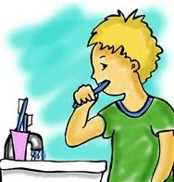 | 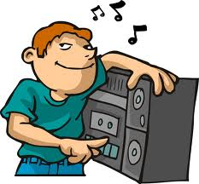 | 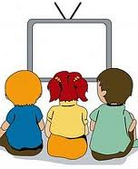 | 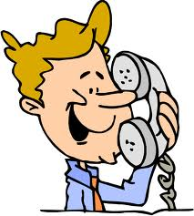
Du _____ jeden Tag zweimal deine Zähne. | Ich ______ die Musik immer zu laut. | Wir _______ abends _________. | Albert _________ sehr lange mit seiner Freundin.

